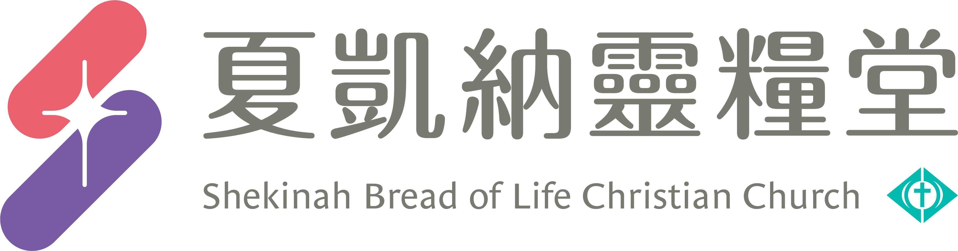

信息主題：拿掉你的限制 陳宜鋒 弟兄 / 榮甸國際股份有限公司 董事長
Ｉ、熟習聖經本文：
背經：「耶和華對亞伯蘭說：你要離開本地、本族、父家，往我所要指示你的地去。我必叫你成為大國。我必賜福給你，叫你的名為大；你也要叫別人得福。」(創世記12:1-2)

Ⅱ、信息簡述摘要：
- 從「口吃、內向、不愛講話、不愛上台」到「上帝讓2300多人買票，來聽一個不愛講話的人分享」。
- 經歷又真又活的 神，為我們成就許多事。
- 連續12年虧損的非洲產區，非洲賴索托員工人數共12,000名。非洲產區賴索托 12年多無法獲利長期處於虧損狀態，走入上帝的引導打破所有人的限制，奇蹟翻轉，締造極豐盛的獲利。擔任上市公司/董事長，全球六個產區員工總共29,000多名。
- 幾年後被賦予更大責任，管理所有產區，再次經歷上帝神蹟奇事般的引導，打破所有人、環境的限制。
- 上帝所成就在我們身上的奇妙豐盛恩典。旁人並不會與我們一同慶祝不是屬於他們的功勞，大都是想要居功搶光環，這過程我能依靠的只有上帝。
「耶和華對亞伯蘭說：你要離開本地、本族、父家，往我所要指示你的地去。我必叫你成為大國。我必賜福給你，叫你的名為大；你也要叫別人得福。」(創世記12:1-2)
- 以和為貴：
「凡事謙虛、溫柔、忍耐，用愛心互相寬容，用和平彼此聯絡，竭力保守聖靈所賜合而為一的心。」
(以弗所書4:2-3)
「然而，靠著愛我們的主，在這一切的事上已經得勝有餘了。」(羅馬書8:37)
不爭不搶離開後，疫情開始，讓傳統產業更辛苦。原來 神沒有要將此重擔給我，而家族集團早已佈局。感恩我們能在辛苦的時局仍被祝福，現在成為銀行的最大股東。
「我的心哪，你曾對耶和華說：你是我的主；我的好處不在你以外。」(詩篇16:2)
- 神的託付，神的擴張：
以色列國家基金會，成立於1920年，在1948年將以色列重新立國的機構，至今仍為重要角色與政府合作，實現聖經預言把猶太人，回歸應許之地以色列。
每週五-職場祭壇、每週四-基督化職場團隊訓練。
「當將你的事交託耶和華，並倚靠他，他就必成全。」(詩篇37:5)
帶領公司秉著上帝子民的DNA：TIKKUN OLAM，修復世界、關懷人心的信念；在空氣與水源的領域成為他人的祝福。一步一步享受神的帶領。

Ⅲ、分享討論：
- 在信息中，你印象最深刻或最大的學習是什麼？如何應用在你現在的生命、職場或事奉中？
- 請分享本週《每日研經釋義》靈修領受。(請選擇本週你最有領受的一篇分享)

*本週主日信息摘要，請以小組內容為主，謝謝

